2025年高考北京卷数学真题
一、单选题
1.集合M={x|2x-1>5}，N={1，2，3}，则M∩N等于( )
A.{1，2，3} B.{2，3}
C.{3} D.⌀
2.已知复数z满足i·z+2=2i，则|z|等于( )
A.$\sqrt{2}$ B.2$\sqrt{2}$ C.4 D.8
3.双曲线x²-4y²=4的离心率为( )
A.$\frac{\sqrt{3}}{2}$ B.$\frac{\sqrt{5}}{2}$ C.$\frac{5}{4}$ D.$\sqrt{5}$
4.为得到函数y=9^{x}的图象，只需把函数y=3^{x}的图象上的所有点( )
A.横坐标变成原来的$\frac{1}{2}$倍，纵坐标不变
B.横坐标变成原来的2倍，纵坐标不变
C.纵坐标变成原来的$\frac{1}{3}$倍，横坐标不变
D.纵坐标变成原来的3倍，横坐标不变
5.已知{a_{n}}是公差不为0的等差数列，a₁=-2，若a₃，a₄，a₆成等比数列，则a₁₀等于( )
A.-20 B.-18 C.16 D.18
6.已知a>0，b>0，则( )
A.a²+b²>2ab
B.$\frac{1}{a}$+$\frac{1}{b}$≥$\frac{1}{ab}$
C.a+b>$\sqrt{ab}$
D.$\frac{1}{a}$+$\frac{1}{b}$≤$\frac{2}{\sqrt{ab}}$
7.已知函数f(x)的定义域为D，则“函数f(x)的值域为R”是“对任意M∈R，存在x₀∈D，使得|f(x₀)|>M”的( )
A.充分不必要条件
B.必要不充分条件
C.充分必要条件
D.既不充分也不必要条件
8.设函数f(x)=sin ωx+cos ωx(ω>0)，若f(x+π)=f(x)恒成立，且f(x)在$\left[0，\frac{π}{4}\right]$上存在零点，则ω的最小值为( )
A.8 B.6 C.4 D.3
9.在一定条件下，某人工智能大语言模型训练N个单位的数据量所需要时间T=klog₂N(单位：小时)，其中k为常数.在此条件下，已知训练数据量N从10⁶个单位增加到1.024×10⁹个单位时，训练时间增加20小时；当训练数据量N从1.024×10⁹个单位增加到4.096×10⁹个单位时，训练时间增加(单位：小时)( )
A.2 B.4 C.20 D.40
10.已知平面直角坐标系xOy中，|$\vec{OA}$|=|$\vec{OB}$|=$\sqrt{2}$，|$\vec{AB}$|=2，设C(3，4)，则|2$\vec{CA}$+$\vec{AB}$|的取值范围是( )
A.[6，14] B.[6，12]
C.[8，14] D.[8，12]
二、填空题
11.抛物线y²=2px(p>0)的顶点到焦点的距离为3，则p= .
12.已知(1-2x)⁴=a₀-2a₁x+4a₂x²-8a₃x³+16a₄x⁴，则a₀= ；a₁+a₂+a₃+a₄= .
13.已知α，β∈[0，2π]，且sin(α+β)=sin(α-β)，cos(α+β)≠cos(α-β)，写出满足条件的一组α= ，β= .
14.某科技兴趣小组通过3D打印机的一个零件可以抽象为如图所示的多面体，其中ABCDEF是一个平行多边形，平面ARF⊥平面ABC，平面TCD⊥平面ABC，AB⊥BC，AB∥RS∥EF∥CD，AF∥ST∥BC∥ED，若AB=BC=8，AF=CD=4，AR=RF=TC=TD=$\frac{5}{2}$，则该多面体的体积为 .
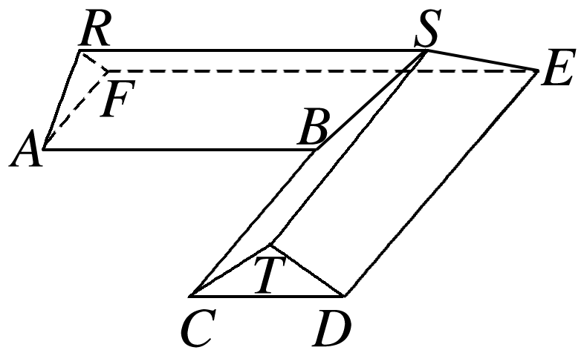
15.关于定义域为R的函数f(x)，以下说法正确的有 .
①存在在R上单调递增的函数f(x)使得f(x)+f(2x)=-x恒成立；
②存在在R上单调递减的函数f(x)使得f(x)+f(2x)=-x恒成立；
③使得f(x)+f(-x)=cos x恒成立的函数f(x)存在且有无穷多个；
④使得f(x)-f(-x)=cos x恒成立的函数f(x)存在且有无穷多个.
三、解答题
16.在△ABC中，cos A=-$\frac{1}{3}$，asin C=4$\sqrt{2}$.
(1)求c；
(2)在以下三个条件中选择一个作为已知，使得△ABC存在，求BC的高.
①a=6；②bsin C=$\frac{10\sqrt{2}}{3}$；③△ABC面积为10$\sqrt{2}$.

17.四棱锥P-ABCD中，△ACD与△ABC为等腰直角三角形，∠ADC=90°，∠BAC=90°，E为BC的中点.
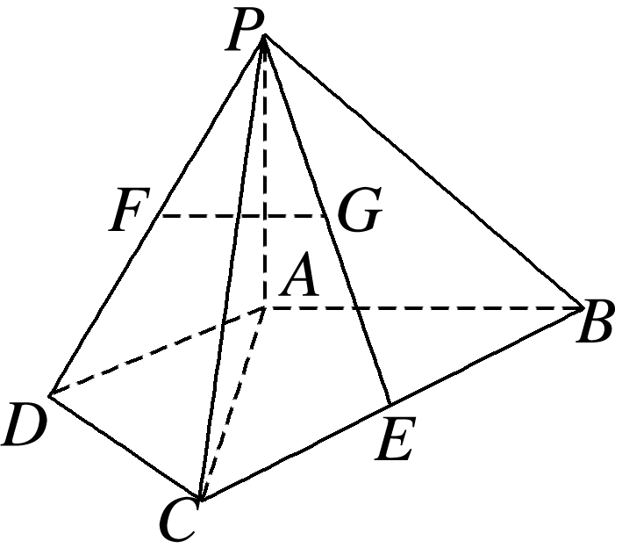
(1)F为PD的中点，G为PE的中点，证明：FG∥面PAB；
(2)若PA⊥面ABCD，PA=AC，求AB与面PCD所成角的正弦值.

18.有一道选择题考查了一个知识点，甲、乙两校各随机抽取100人，甲校有80人答对，乙校有75人答对，用频率估计概率.
(1)从甲校随机抽取1人，求这个人做对该题目的概率；
(2)从甲、乙两校各随机抽取1人，设X为做对的人数，求恰有1人做对的概率以及X的数学期望；
(3)若甲校同学掌握这个知识点则有100%的概率做对该题目，乙校同学掌握这个知识点则有85%的概率做对该题目，未掌握该知识点的同学都是从四个选项里面随机选择一个，设甲校学生掌握该知识点的概率为p₁，乙校学生掌握该知识点的概率为p₂，试比较p₁与p₂的大小(结论不要求证明).

19.已知椭圆E：$\frac{x^{2}}{a^{2}}$+$\frac{y^{2}}{b^{2}}$=1(a>b>0)的离心率为$\frac{\sqrt{2}}{2}$，椭圆上的点到两焦点距离之和为4，
(1)求椭圆方程；
(2)设O为原点，M(x₀，y₀)(x₀≠0)为椭圆上一点，直线x₀x+2y₀y-4=0与直线y=2，y=-2分别交于A，B两点.设△OAM与△OBM的面积分别为S₁，S₂，比较$\frac{S_{1}}{S_{2}}$与$\frac{|OA|}{|OB|}$的大小.

20.函数f(x)的定义域为(-1，+∞)，f(0)=0，f'(x)=$\frac{ln(1+x)}{1+x}$，l₁为f(x)在点A(a，f(a))(a≠0)处的切线.
(1)求f'(x)的最大值；
(2)证明：当-1<a<0时，除点A外，曲线y=f(x)均在l₁上方；
(3)若a>0时，直线l₂过点A且与l₁垂直，l₁，l₂与x轴的交点横坐标分别为x₁，x₂，求$\frac{2a-x_{1}-x_{2}}{x_{2}-x_{1}}$的取值范围.

